**Классный час "Все работы хороши "**

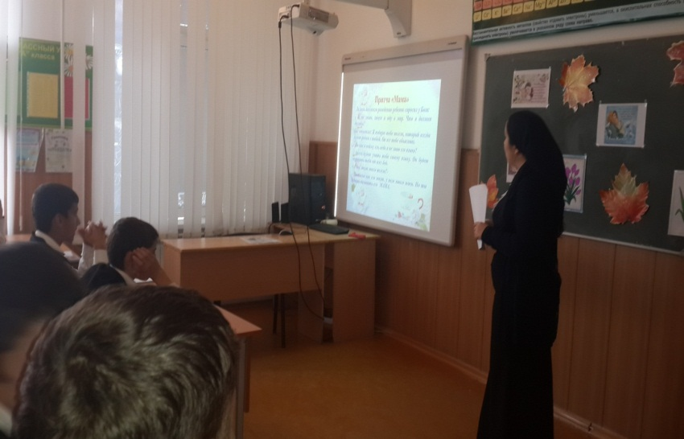

**Цель:**проведение пропедевтической профориентационной работы в 11 классе

**Задачи:**

* дать знания о многообразии профессий и их важности;
* формировать умение работать в группах;
* развивать воображение, эстетический вкус, коммуникативные навыки, рефлексию;
* воспитывать уважение к труду и людям различных профессий;
* воспитывать любовь к малой Родине.

**Оформление и оборудование:**

* компьютерная [презентация](http://festival.1september.ru/articles/562771/pril1.ppt);
* карточки для игр и заданий;
* толковый словарь;
* оборудование к игре “Волшебный мешочек”;
* м/ф “Все для всех” Карусель 15 выпуск;
* клей, ножницы, пластилин;
* картинки для изготовления коллажа;
* запись песни “Песенка о мастерах” из х/ф “Про Красную шапочку”
* кроссворд;
* мультимедийное и музыкальное оборудование;
* части цветка для этапа Рефлексия.

**1. Орг. момент, постановка цели**

**2. Подготовка к активной познавательной деятельности**

Чему будет посвящен наш классный час, вы узнаете, отгадав кроссворд. Я вам буду загадывать загадки, а вы отвечайте (слайды).

1. От вирусов злобных компьютер наш чист: программы и файлы спас… (программист).   
2. Вот вам чертёж, где каждый размер, новой детали дал…(инженер).   
3. Письма в дом приносит он, долгожданный … (почтальон).   
4. Жизнь его ни мед и ни пряник, нефть для страны добывает … (нефтяник)   
5. У слона иль мышки жар – их спасёт…(ветеринар).   
6. Мне поставила вчера два укола … (медсестра).   
7. Печь гудит, как самовар, сталь в ней варит ... (сталевар).   
8. Строит дом и детский сад и больницу строить рад, и у цирка я не зритель, так как я его… (строитель)  
9. Справедливей всех, друзья, споры все решит… (судья).

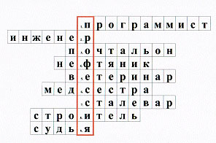

Молодцы, так, как вы думаете, чему будет посвящен наш классный час? (Ответы детей)

Верно, сегодня тема нашего занятия “**Все работы хороши – выбирай на вкус!**”, на нем мы повторим и закрепим ваши знания о разных профессиях. С каждым днём вы будете узнавать всё больше и больше профессий, знания о них станут глубже и шире.

**3. Повторение полученных раннее знаний**

***Беседа о профессиях***

Но прежде, чем продолжить занятие, ответьте, что означает слово “профессия”? (Ответы детей)

Значение слова можно узнать в*“Толковом словаре”* (в руках у учителя словарь).

“Профессия – это основной род занятий, трудовой деятельности человека; ремесло, специальность” (слайд). Очень много книг написано о людях разных профессий (слайд). Многие из них вам знакомы.  
В мире насчитывается около 40 тысяч разных профессий. Как говорят философы, ничего нет постоянного. Это же явление происходит и с миром профессий. Каждая профессия имеет свойство стареть, исчезать, получать новое содержание.

Назовите профессии, которые уже ушли в прошлое? (Ответы детей)

Среди ушедших в прошлое такие профессии, как кучер, пряха, белошвейка.

Вместе с тем возникают новые специальности: менеджер, имиджмейкер, программист.

***Игра “Волшебный мешочек”***

Давайте вспомним еще несколько профессий, а поможет нам в этом игра “Волшебный мешочек”. В этом мешочке лежат разные предметы. Вы должны взять предмет, и, не вытаскивая из мешочка, сказать, человеку какой профессии он принадлежит.

Предметы: расческа, половник, катушка, шприц, кисточка.

Молодцы! Вы очень хорошо справились с заданием.

***Постановка проблемы. Просмотр мультфильма***

Ребята, а как вы думаете, какая профессия самая главная? (Ответы детей). Вопрос этот очень спорный. А найти ответ на этот вопрос нам поможет мультфильм (*м/ф “Все для всех”).*

Так какая же профессия самая главная? Все профессии взаимосвязаны и одинаково нужны. Мы с вами можем сделать вывод:

Профессий много в мире есть,  
Их невозможно перечесть.  
Сегодня многие нужны,   
И актуальны, и важны.

Стало быть, так и выходит,  
Все, что мы делаем нужно,  
Значит, давайте трудиться  
Честно, усердно и дружно!

**4. Освоение нового содержания**

***Беседа***

Выбор профессии – сложное дело. Когда человек выбирает профессию, он принимает важное решение. Поэтому постарайтесь узнать как можно больше о разных профессиях, присматривайтесь и выбирайте то, что интересно вам.

***Игра “Буква рассыпались”***

Сейчас поиграем в игру “Буквы рассыпались”.

Какое слово у вас получилось? (Дизайнер). Что вы знаете об этой профессии? (Показ слайдов)

***Рассказ учителя***

Слово дизайнер пришло в русский язык не так давно, и до сих пор касается, в основном, тех людей, которые занимаются моделированием одежды. На самом деле дизайнер – это широкое определение, характеризующее человека, который придумывает разнообразный внешний вид привычных вещей (слайды по дизайну).

Дизайнеры работают в самых разнообразных сферах. Встречаются дизайнеры интерьера, автомобилей, домов, дизайнеры, разрабатывающие логотипы фирм, дизайнеры-модельеры, веб-дизайнеры, дизайнеры ювелирных изделий, ландшафтные дизайнеры.

Большинство из вас живет в Ясенево. Наш район очень благоустроенный, уютный, красивый, и над этой красотой тоже работали дизайнеры (слайды). В нашем районе много интересных детских площадок.

*Творческая работа*

Сегодня я предлагаю вам попробовать себя в роли дизайнера и придумать, свой вариант детской площадки (создание коллажа).

Создание детской площадки не простое дело. Давайте познакомимся с основными *правилами создания детской площадки*(слайд):

1. Все элементы детской площадки должны находиться между собой на безопасном расстоянии.

2. Безопасность – элементы должны быть без острых углов, из экологически чистых материалов, выдерживать большие нагрузки.

3. Дизайн – площадка должна быть комфортной, интересной, привлекательной для детей, содержать яркие цвета, красивые и необычные элементы.

Итак, у вас на партах есть наборы, которые вам помогут создать дизайн собственной площадки. (Дети работают в группах)

***Обсуждение***

Давайте посмотрим, какие площадки у вас получились? Вы бы хотели поиграть на такой площадке?

**5. Подведение итогов**

Что нового вы узнали? Хотели бы вы продолжать работать по этой теме?

Итак, ребята, сегодня мы с вами поговорили лишь о некоторых профессиях. Но уже и сейчас мы можем сделать вывод: что все работы хороши – выбирай на вкус!

**6. Рефлексия**

Давайте нашим гостям сделаем дизайнерский подарок,  необычный букет. Я приготовила стебли и сердцевинки, а вы выбирайте лепестки.

Жёлтый – если вам было интересно.

Малиновый – если вы узнали много нового.

Фиолетовый – кому было скучно.